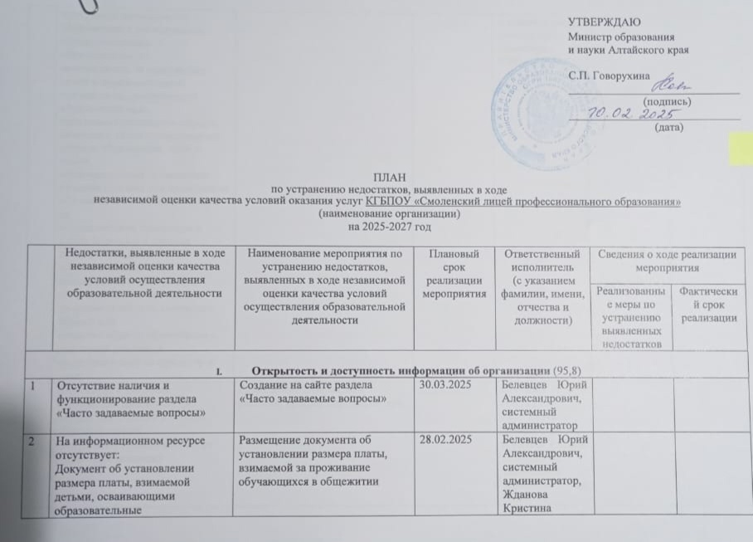

|  |  |  |  |  |  |  |  |  |  |  |
| --- | --- | --- | --- | --- | --- | --- | --- | --- | --- | --- |
|  | программы дошкольного образования в организациях, осуществляющих образовательную деятельность, за содержание детей в образовательной организации, реализующей образовательные программы начального общего, основного общего или среднего общего образования, если в такой образовательной организации созданы условия для проживания обучающихся в интернате, либо за осуществление присмотра и ухода за детьми в группах продленного дня в образовательной организации, реализующей образовательные программы начального общего, основного общего или среднего общего образования с родителей (законных представителей) за присмотр и уход |  | |  | | Александровна, заместитель директора по УВР | |  |  | |
| 3 | Аннотации к рабочим программам дисциплин (по каждой дисциплине в составе образовательной программы) с приложением их копий (при наличии) | Размещение аннотаций к рабочим программам дисциплин | | 30.03.2025 | | Белевцев Юрий Александрович, системный администратор, Капцова Татьяна Георгиевна, заместитель директора по УПР | |  |  | |
| 4 | Информация о методических и иных документах, разработанных образовательной организацией для обеспечения образовательного процесса | Размещение информации, документов, разработанных для обеспечения образовательного процесса на сайте организации | | 30.03.2025 | | Белевцев Юрий Александрович, системный администратор, Капцова Татьяна Георгиевна, заместитель директора по УПР | |  |  | |
| 5 | Информация о реализуемых образовательных программах, в том числе о реализуемых адаптированных образовательных программах, с указанием учебных предметов, курсов, дисциплин (модулей), практики, предусмотренных соответствующей образовательной программой | Размещение информации о реализуемых образовательных программах, в том числе о реализуемых адаптированных образовательных программах, с указанием учебных предметов, курсов, дисциплин (модулей), практики, предусмотренных соответствующей образовательной программой | | 28.02.2025 | | Белевцев Юрий Александрович, системный администратор, Капцова Татьяна Георгиевна, заместитель директора по УПР | |  |  | |
| 6 | Информация о численности обучающихся по реализуемым образовательным программам за счет бюджетных ассигнований федерального бюджета, бюджетов субъектов Российской Федерации, местных бюджетов и по договорам об образовании за счет средств физических и (или) юридических лиц; о численности обучающихся, являющихся иностранными гражданами; о языках, на которых осуществляется образование (обучение); о заключенных и планируемых к заключению договорах с иностранными и (или) международными организациями по вопросам образования и науки | Размещение информации:  - о численности обучающихся по реализуемым образовательным программам за счет бюджетных ассигнований федерального бюджета;  - о численности обучающихся, являющихся иностранными гражданами;  - о языках, на которых осуществляется образование;  - о заключенных и планируемых к заключению договорах с иностранными и (или) международными организациями по вопросам образования и науки | | 30.04.2025 | | Белевцев Юрий Александрович, системный администратор, Капцова Татьяна Георгиевна, заместитель директора по УПР | |  |  | |
| 7 | Информация о местах осуществления образовательной деятельности, включая места, не указываемые в соответствии с Федеральным законом No 273-ФЗ образовательной деятельности, в том числе: места осуществления образовательной деятельности по дополнительным профессиональным программам; места осуществления образовательной деятельности по основным программам профессионального обучения; места осуществления образовательной деятельности при использовании сетевой формы реализации образовательных программ; места проведения практики; места проведения практической подготовки обучающихся; места проведения государственной итоговой аттестации в приложении к лицензии на осуществление | Размещение информации о местах осуществления образовательной деятельности | | 30.04.2025 | | Белевцев Юрий Александрович, системный администратор, Капцова Татьяна Георгиевна, заместитель директора по УПР | |  |  | |
| 8 | Информация о количестве вакантных мест для приема профессии, специальности, направлению подготовки (на места, финансируемые за счет бюджетных ассигнований федерального бюджета, бюджетов субъектов Российской Федерации, местных бюджетов, по договорам об образовании за счет средств физических и (или) юридических лиц) (перевода) по каждой образовательной программе | Размещение информации о количестве вакантных мест для приема профессии, специальности, направлению подготовки по каждой образовательной программе | | 31.03.2025 | | Белевцев Юрий Александрович, системный администратор, Капцова Татьяна Георгиевна, заместитель директора по УПР | |  |  | |
| **II. Комфортность условий предоставления услуг** (94,5) | | | | | | | | | | |
| **1** | В ходе посещения недостатки не выявлены | * Поддержание комфортных условий: наличие зоны отдыха (ожидания); * наличие и понятность навигации внутри организации; * наличие и доступность питьевой воды; * наличие и доступность санитарно-гигиенических помещений;   санитарное состояние помещений организации | | 31.12.2025 | | Заподойников Андрей Николаевич, заведующий хозяйством | |  |  | |
| 1. **Критерий "Доступность услуг для инвалидов** (83,5) | | | | | | | | | | |
| **1** | Нет сменных кресел-колясок | Приобретение сменных кресел-колясок | | 31.12.2025 | | Заподойников Андрей Николаевич, заведующий хозяйством | |  |  | |
| **2** | Нет специально оборудованных санитарно-гигиенических помещений в организации | Оборудование специальных санитарно-гигиенических помещений в организации | | 31.08.2025 | | Заподойников Андрей Николаевич, заведующий хозяйством | |  |  | |
| **3** | Отсутствует возможность предоставления инвалидам по слуху (слуху и зрению) услуг сурдопереводчика (тифлосурдопереводчика) | Заключить договор с КГБОУ Бийская общеобразовательная школа-интернат №3 для обеспечения возможности предоставления инвалидам по слуху (слуху и зрению) услуг сурдопереводчика (тифлосурдопереводчика) | | 31.08.2025 | | Бурцев Константин Вячеславович, директор | |  |  | |
| **4** | Наличие возможности предоставления услуги в дистанционном режиме или на дому | Разработать положение о порядке применения дистанционных технологий и организации предоставления образовательных услуг в дистанционном режиме и разместить информацию на сайте и стендах учреждения | | 31.08.2025 | | Капцова Татьяна Георгиевна, заместитель директора по УПР | |  |  | |
| 1. **Доброжелательность, вежливость работников организации сферы образования (95,30)** | | | | | | | | | | |
| **1** | В ходе посещения недостатки не выявлены | Проведение семинаров, лекций, тренинговые занятие с  педагогами: «Психологическая  компетентность педагога. Повышение  доброжелательности и вежливости»,  Анкетирование детей, родителей по «удовлетворенности доброжелательностью, вежливостью работников» | | 31.12.2025 | | Долгова Мария Сергеевна, педагог-психолог, Жданова Кристина Александровна, заместитель директора по УВР | |  |  | |
| **Удовлетворенность условиями оказания услуг (93,4)** | | | | | | | | | | |
| **1** | В ходе посещения недостатки не выявлены | Мониторинг обращений, жалоб, предложений от получателей услуг, при необходимости организация анкетирования получателей услуг;  Благоустройство территории организации;  Косметический ремонт кабинетов, помещений;  Своевременное и качественное информирование родителей (законных представителях) обучающихся о проводимых в образовательной организации мероприятиях, направленных на улучшение условий оказания услуг путем размещения информации на официальном сайте, информационных стендах, в СМИ, через родительские собрания и т.п. | 31.12.2025 | | Бурцев Константин Вячеславович, директор,  Жданова Кристина Александровна, заместитель директора по УВР, Заподойников Андрей Николаевич, заведующий хозяйством | |  | | |  |